H I S T O I R E

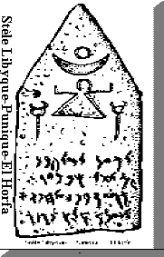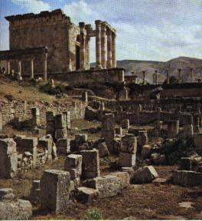
Djemila : le Capitole
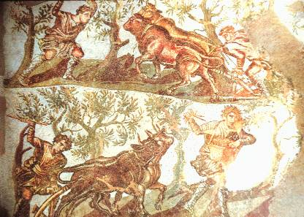
Cherchell : mosaïque
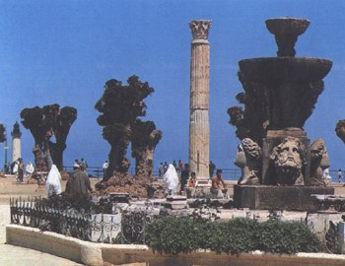 Cherchell : place romaine

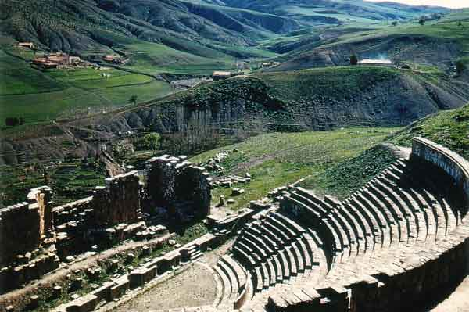
Djemila : théâtre romain

L’Algérie antique

A l’origine peuplée de Berbères, l’Algérie a subi dès le IV siècle l’influence des Phéniciens et des Carthaginois. Ceux-ci fondèrent des comptoirs tout au long du littoral puis étendirent leurs relations commerciales à l’intérieur. Au contact des carthaginois avec lesquels ils pratiquèrent le troc, les berbères apprirent d’eux les procédés agricoles et industriels de la fabrication de l’huile d’olive et du vin ainsi que l’exploitation et le travail du cuivre. La civilisation carthaginoise imprégnée de la civilisation grecque s’est répandue profondément dans le pays et ses influences se sont perpétuées dans les traditions berbères postérieures. Des fouilles ont permis de mettre à jour d’impressionnants vestiges : poterie, outils, vases richement décorés, jarres, lampes grecques du Ve siècle.… De nombreuses cités telles que Tiddis, Cirta, Hippone… ont connu à cette époque une grande prospérité économique et culturelle .En revanche, les Numides restèrent maîtres de l’intérieur. Pendant que Carthage brillait de toute sa puissance en rivalisant avec Rome (Guerres puniques), les royaumes berbères devinrent de plus en plus indépendants vis-à-vis des carthaginois. Après la défaites de ces derniers, les cités côtières furent récupérées. Massinissa entreprit une œuvre d’unification du pays et y fonda le royaume numide.
L’ALGERIE ROMAINE
Rome, victorieuse de Carthage en 202 av. J.C, créa la province romaine d’Afrique tout en laissant subsister les royaumes numides. Mais des révoltes éclatèrent et le roi numide Jughurta, farouchement opposé à la colonisation romaine, souleva les tribus contre eux. Capturé, il fût conduit à Rome, enchaîné et enfermé dans une cage. Aujourd’hui encore, dans les ruines de la prison romaine, on peut lire l’inscription datée de 104 av. J.C qui immortalise l’héroïsme et la ténacité de ce roi face à l’impérialisme romain.
Après cette guerre dite ‘’ Guerre de Jughurta ‘’ (chantée par Salluste), le royaume fût partagé puis dirigé successivement par Juba Ier, Juba II, Tacfarinas et Ptolémée, qui résistèrent à leur tour à l’expansion de la colonisation romaine.

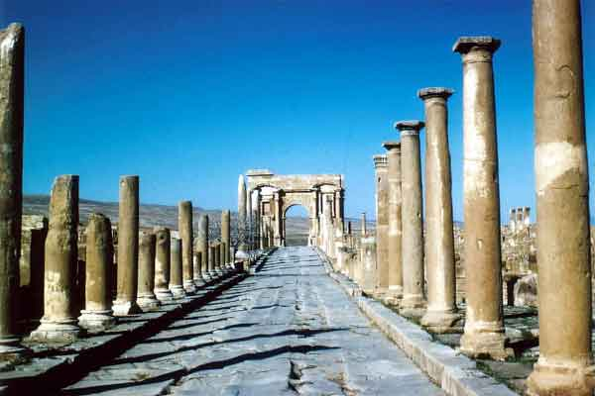
Timgad

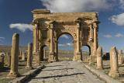
Timgad : arc de Trajan

